

CONTRATO DE PRESTACIÓN DE SERVICIOS
MUSICALES

CONTRATANTE: _________________________________________ .
C. PRESTADOR DEL SERVICIO: Emilio Castillo Sánchez “SENSACIÓN MUSICAL”

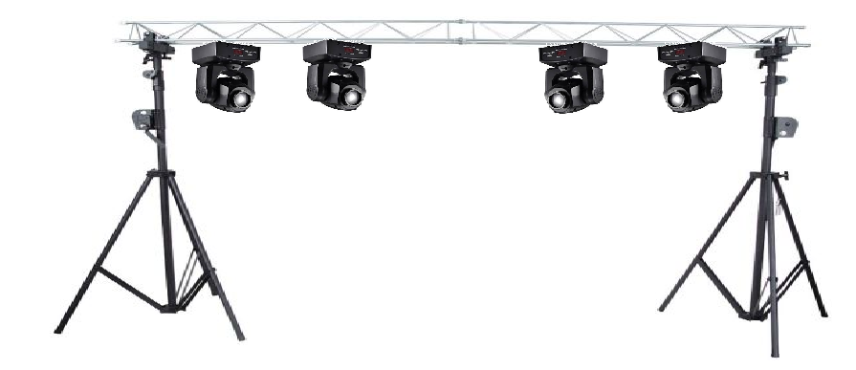

FECHA DE EJECUCION DE LA PRESTACION DEL SERVICIO: ________________
HORARIO: ___________________ ARRIBO A INSTALAR ________________
TOTAL: _______________________
DURACION DELCONTRATO: ___________
ANTICIPO: $______________________
LIQUIDACION DEL TOTAL: ESTARÁ SUJETO LA LIQUIDACIÓN AL ARRIBO E INICIO DEL LUGAR DEL EVENTO Y CUMPLIR EL TIEMPO ESTABLECIDO ANTERIORMENTE, EN ESE MISMO ACTO AL SR. EMILIO CASTILLO SÁNCHEZ. DIRECTOR GENERAL DEL GRUPO
“SENSACIÓN MUSICAL”

CITA DEL EVENTO:

CALLE:______________________________________________________________________________________________________________________________________________________________________________________________.

OBJETIVO: EFECTUAR UNA PRESENTACION DEL GRUPO MUSICAL “SENSACIÓN MUSICAL” EN EL DOMICILIO ANTES MENCIONADO

El presente contrato se regirá por las siguientes cláusulas:

CONSIDERACIONES: 1) CLÁUSULA PRIMERA. OBJETO efectuar una presentación del grupo musical “SENSACIÓN MUSICAL” Equipo de audio e iluminación profesional. SEGUNDA: ALCANCE DEL OBJETO
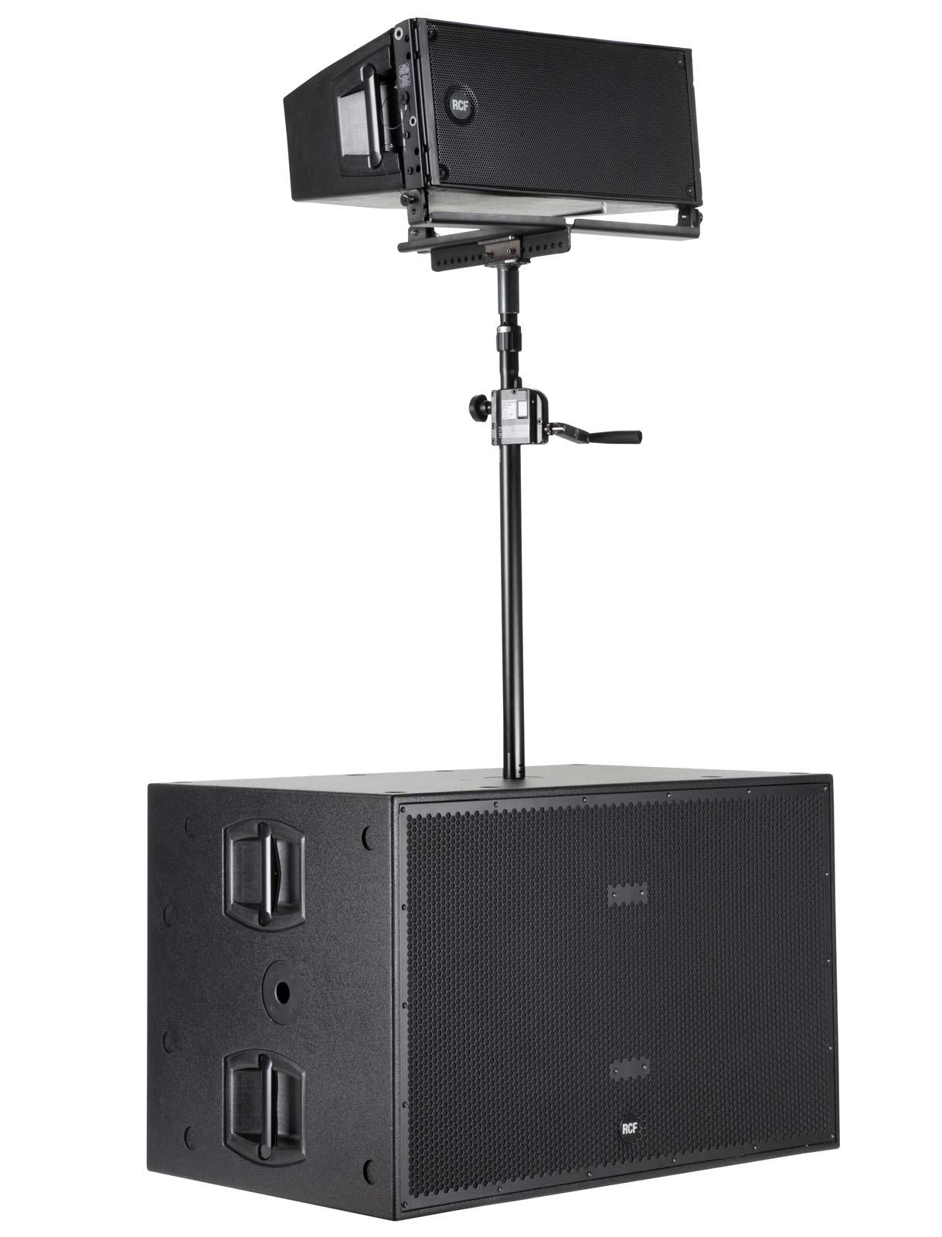
CONTRACTUAL: En los términos del presente contrato el PRESTADOR DEL SERVICIO se compromete a las siguientes actividades: 1) asistir puntualmente al lugar de cita a través de los medios propios de transporte que le permitan asistir puntualmente con los integrantes e instrumentos necesarios para el desempeño de su actividad artística. 2) Contribuir de forma idónea e integral a interpretar música que proporcione ambientación y alegría para los asistentes al evento antes citado. 3) Mostrar respeto y tolerancia hacia los asistentes en general. TERCERA: OBLIGACIONES DEL CONTRATANTE: Se obliga a: 1) El contratante se compromete a pagar los dineros correspondientes al valor de este contrato en las fechas aquí señaladas al arribo del evento aun sin instalar. 2) A indicar y señalar el lugar de presentación, teniendo en cuenta destinar un lugar seguro y techado para instalar el equipo de audio e iluminación 3) A liquidar el presente contrato una vez al arribo al evento. 4) en caso de atentar o sufrir algún daño al equipo del prestador del servicio ocasionado por personas presentes dentro del evento se tendrá que pagar los daños ocasionados al prestador del servicio. 5) proveer adecuadamente instalación de energía eléctrica, por ningún motivo el equipo será conectado a postes de luz será obligación del contratante prevenir dicho suministro 6) solamente se alternara con otros grupos, sonidos etc. dentro del horario de contratación.
PRESTADOR DEL SERVICIO

Emilio Castillo Sánchez
Director General del Grupo “SENSACIÓN MUSICAL”
CASA: 55-59-21-62-00 CEL: 55-40-10-59-32

CONTRATANTE
_________________________
NOMBRE Y FIRMA

